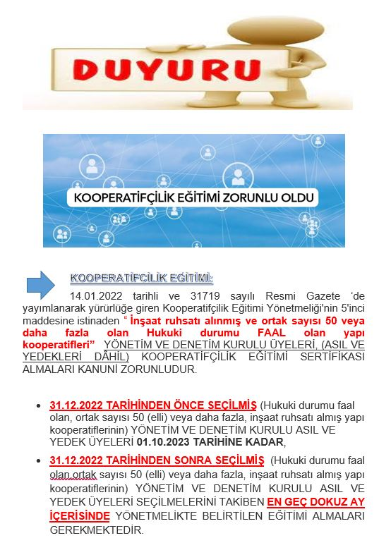

[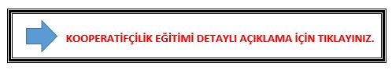](https://webdosya.csb.gov.tr/db/izmir/icerikler/egitim-pdf-20230424141643.pdf)

[**KOOPERATİFÇİLİK EĞİTİMİ YÖNETMELİĞİ İÇİN TIKLAYINIZ**](https://www.resmigazete.gov.tr/eskiler/2022/01/20220114-3.htm)